**برنامه نوزادان - اطفال نوپای کارولینای شمالی**

**هر چه زودتر بفهمید، آنها بهتر رشد خواهند کرد**

**برنامه قرض دادن تکنالوژی کمکی**

# هدایات مراقبت و پاک کردن

*بخش مهمی از مراقبت از دستگاه تکنالوژی کمکی، پاک کردن آن پس از هر بار استفاده یا به طور منظم است. مراقبت و پاک کردن صحیح دستگاه به خانواده شما این امکان را فراهم می سازد که از آن به طور کامل استفاده نمایند. این کار همچنان به تضمین مصئونیت طفل تان کمک میکند.*

آگر موجود باشد، هدایات تولید کننده را برای پاک کردن دستگاه تعقیب کنید. در غیر این صورت:

* برای پاک کردن دستگاه از یک دستمال مرطوب یا ضدعفونی کننده روی یک دستمال کاغذی یا اسفنج کمی مرطوب استفاده کنید. مواد شوینده (پاک کننده) را مستقیماً روی دستگاه اسپری نکنید.
* از استفاده بیش از حد مایع یا پاک کننده های قوی که ممکن به دستگاه آسیب برساند، خودداری کنید.
* پس از پاک کاری، دستگاه را با یک پارچه رخت خشک کنید.

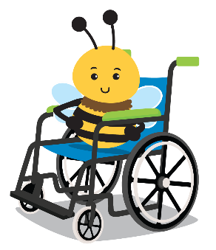

***اگر همه ما برای مراقبت و نظافت مناسب وقت بگذاریم، خانواده‌ها و اطفال از تکنالوژی کمکی موجود در کتابخانه قرض دادن مستفید خواهند شد.***

# نکات معلوماتی بیشتر

* اگر دستگاه به درستی کار نمیکند یا متوجه کدام مشکل (مثلاً قطعات سست، بندهای گم شده) شدید، با هماهنگ کننده خدمات مداخله زودهنگام (EISC) خود تماس بگیرید.
* اگر دستگاه با بتری کار میکند، وقتی از آن استفاده نمیکنید، آن را خاموش نمایید.
* برای جلوگیری از گم شدن، تمام قطعات دستگاه، مانند بندها و پوش های بتری را در جریان مدت قرض، متصل نگه دارید.

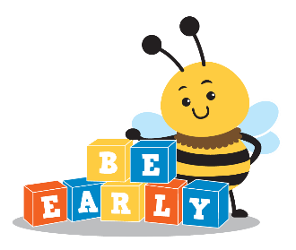

معلومات تماس CDSA:

EISC Name:

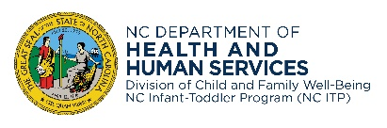

State of North Carolina | Department of Health and Human Services www.ncdhhs.gov

Division of Child and Family Well-Being | Early Intervention Section

N.C. DHHS is an equal opportunity employer and provider. 12/11, 3/22, 1/23, 5/23

[**www.ncdhhs.gov/itp-beearly**](http://www.beearly.nc.gov/)